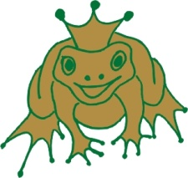**Swarzędzkie „Złote Żaby” rozdane**

**W sobotę 18 kwietnia Swarzędz miał przyjemność gościć zdolnych, myślących i pomysłowych uczniów z dwóch województw – wielkopolskiego i lubuskiego - laureatów tegorocznych konkursów „Złota Żaba” oraz „Złota Żabka”.**

Konkursy te, organizowane w dwóch dziedzinach po raz 22. przez Fundację Edukacji Społecznej EKOS, cieszą się niesłabnącą popularnością wśród uczniów szkół podstawowych oraz gimnazjów. Zadania dostarczają prawdziwej przyjemności tym, którzy lubią myśleć, liczyć, dedukować, główkować i zachodzić w głowę…

Mecenat nad konkursem w dziedzinie języka polskiego i literatury sprawuje tradycyjnie Instytut Filologii Polskiej Uniwersytetu im. Adama Mickiewicza w Poznaniu, zaś w dziedzinie matematyki – Katedra Matematyki Stosowanej na Wydziale Informatyki i Gospodarki Elektronicznej Uniwersytetu Ekonomicznego. Warto podkreślić, że udział w nim jest dla szkół i uczniów bezpłatny. Patronat honorowy nad konkursami objął Marszałek Województwa Wielkopolskiego - Marek Woźniak.

Co roku o prestiżowe „Złote Żaby” walczy liczna rzesza uczniów. Tym razem do pierwszego etapu przystąpiło 11 675, do drugiego zakwalifikowało się 661 uczestników. W trakcie sobotniej gali wręczono nagrody oraz dyplomy 45 laureatom oraz 38 wyróżnionym w konkursach w obu dziedzinach. Przyjechali wraz z nimi ich rodzice oraz nauczyciele i dyrektorzy szkół. W uroczystości brali także udział przedstawiciele władz samorządowych i sponsorów. Obecna była lokalna telewizja. Uroczystość uświetnił koncert zespołu Waldemara Rychłego. Na zwycięzców czekały cenne trofea: statuetki uśmiechniętej i myślącej "Złotej Żaby", wręczane przez Prezesa Fundacji Witolda Gromadzkiego oraz przedstawicieli sponsorów. Przyznano różnorodne nagrody rzeczowe: drony i roboty, aparaty fotograficzne, zegarki typu „smartwatch”, książki, gry edukacyjne i logiczne. Sponsorzy przekazali specjalne upominki.

W XV edycji konkursu "Złota Żabka" w dziedzinie matematyki najlepszymi okazali się: Antoni Stachowski ze Szkoły Podstawowej w Kobylnicy, Jan Skowron ze Szkoły Podstawowej nr 6 im. Braci Barskich ze Śremu oraz Maksym Ratajczyk z Piątkowskiej Szkoły Społecznej z Poznania; z języka polskiego i literatury pierwsze miejsce zajęły dwie uczennice: Gaja Hinca ze Szkoły Podstawowej w Tarnowie Podgórnym i Amelia Janc z Piątkowskiej Szkoły Społecznej z Poznania, trzecie miejsce zajęła Maria Stawicka również z Piątkowskiej Szkoły Społecznej z Poznania.

W XXII edycji konkursu "Złota   Żaba"  najwyższe miejsca zajęli -  w dziedzinie matematyki: Piotr Góreczny z Gimnazjum im. Rady Europy w Kostrzynie, Piotr Futymski z Publicznego Gimnazjum Zakonu Pijarów z Poznania oraz Justyna Wołos z Prywatnego Gimnazjum oraz Liceum im. Królowej Jadwigi z Lublina; w dziedzinie literatury i języka polskiego: Maria Kacprzak z Gimnazjum Dwujęzycznego im. Karola Marcinkowskiego w Poznaniu, Wojciech Sławnikowski z Gimnazjum nr 15 „Łejery” z Poznania, Adrianna Krańska z Gimnazjum nr 12 z Poznania i Maria Wawrzyniak z Gimnazjum im. Marii Curie-Skłodowskiej w Wyrzysku.

Pełna lista laureatów i wyróżnionych opublikowana jest na stronie internetowej Konkursu: www.ekos.edu.pl/konkurs.

Laureaci lub wyróżnieni, , którzy złożyli podania o przyjęcie do swarzędzkiego Gimnazjum lub Liceum prowadzonych przez Fundację „EKOS” i zostaną uczniami jednej z tych szkół, otrzymają specjalne stypendia. Warto dodać, że są to szkoły uzyskujące bardzo wysokie wyniki na egzaminach zewnętrznych - I Liceum Ogólnokształcące w Swarzędzu w tegorocznym rankingu "Perspektyw" znalazło się po raz kolejny w gronie najlepszych liceów w Wielkopolsce.

Tegoroczna edycja konkursów jest współfinansowana ze środków powiatów: poznańskiego, wolsztyńskiego, szamotulskiego, kościańskiego, miast i gmin: Kostrzyn, Kórnik, Luboń, Swarzędz, Szamotuły oraz Września**.**

Patronat:

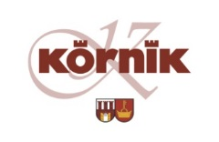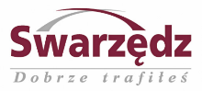Wsparcie:

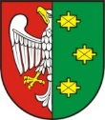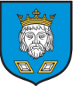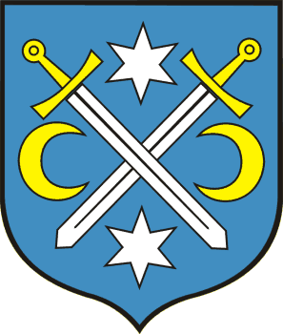



Patron medialny:

**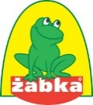**********Sponsorzy: